**BAB I**

**PENDAHULUAN**

* 1. **Latar Belakang**

Perkembangan dunia informasi dari waktu ke waktu terus mengalami peningkatan dan perkembangan. Hal tersebut didukung dengan berkembangnya teknologi yang semakin maju dan memadai. Sehingga informasi dapat diakses secara cepat, tepat, terkini, serta akurat. Dengan kenyataan itu kita dituntut untuk menyelesaikan permasalahan yang ada dengan memanfaatkan kecanggihan teknologi serta kecepatan, ketepatan dan keakuratan dalam memberi informasi sehingga dalam melaksanakan pekerjaan kita akan mendapat hasil yang optimal. Salah satunya adalah pemanfaatan teknologi komputer. Data yang berukuran besar jika dikerjakan secara manual membutuhkan tenaga lebih dari satu orang, maka dengan perlengkapan komputer data tersebut dapat ditangani oleh satu orang saja, dan juga dengan penggunaan komputer akan lebih cepat dalam penyelesaiannya.

Sistem Informasi Persediaan Barang Habis Pakai Fakultas Teknik Unsyiah merupakan aplikasi atau software yang berfungsi untuk memudahkan proses mencatat persediaan yang disimpan digudang, mengurangi terjadinya human error selama proses pengimputan barang masuk dan barang keluar sekaligus memudahkan proses pengawasan oleh manajemen fakultas teknik.

Sistem informasi Persediaan Barang Habis Pakai Fakultas Teknik Unsyiah adalah aplikasi yang didesain secara custom dengan mengoptimalkan fitur-fitur yang disesuaikan dengan kebutuhan pengguna sehinggga sangat user-friendly dan kompatibel dengan environment sistem yang sudah berjalan dilingkungan user selama ini. Aplikasi yang berbasis web ini menggunakan fitur barcode, yaitu proses pengecekan barang dapat dilakukan dengan melakukan scan barcode tanpa harus menginput ID barang secara manual, jadi sangat memudahkan pengguna. Kemudian sistem ini pun dapat mengetahui stock barang digudang, jumlah pengeluaran barang, dan juga laporan pengeluaran barang setiap 6 bulan sekali.

* 1. **Ruang Lingkup**

Sistem Informasi Persediaan Barang Habis Pakai Fakultas Teknik Unsyiah merupakan aplikasi atau software yang berfungsi untuk memudahkan proses mencatat persediaan yang disimpan digudang, mengurangi terjadinya human error selama proses pengimputan barang masuk dan barang keluar sekaligus memudahkan proses pengawasan oleh manajemen fakultas teknik. Sistem ini berkaitan erat dengan sistem penjualan, sistem retur penjualan, sistem pembelian, sistem retur pembelian dan lain-lain. Software ini nantinya akan dikembangkan dalam bentuk aplikasi desktop ataupun website. Sistem ini dapat melakukan hal-hal seperti berikut ini :

a. Mudah Digunakan (User-Friendly)

b. Data terbagi menjadi 3 bagian, yaitu Stok barang, barang masuk, dan barang keluar.

c. Terdapat menu untuk melihat stok barang dan alokasi dari barang tersebut berdasarkan permintaan barang.

d. Terdapat menu pengeluaran barang untuk didistribusikan ke setiap Jurusan, Prodi, dan Unit-unit kerja lainnya yang berada di Fakultas Teknik Unsyiah

* 1. **Recruitment Proyek/sistem**

Software untuk membuat Sistem informasi ini dapat dilihat dibawah ini.

Framework pilihan kami adalah:

1. Code Igniter (Open Source)
2. XAMPP (Open Source)

Database:

Database pilihan kami adalah:

1. MySQL (Open Source)

Design:

Software desain pilihan kami adalah:

1. Adobe Photoshop
2. Corel Draw

**BAB II**

**METODELOGI PENELITIAN**

* 1. **Metodelogi Pengerjaan**

Metode yang digunakan dalam pengerjaan proyek ini adalah menggunakan metode waterfall (air terjun). Metode air terjun atau yang sering disebut metode *waterfall* sering dinamakan siklus hidup klasik (*classic life cycle*), dimana hal ini menggambarkan pendekatan yang sistematis dan juga berurutan pada pengembangan perangkat lunak, dimulai dengan spesifikasi kebutuhan pengguna lalu berlanjut melalui tahapan-tahapan perencanaan (*planning*), permodelan (*modeling*), konstruksi (*construction*), serta penyerahan sistem ke para pelanggan/pengguna (*deployment*), yang diakhiri dengan dukungan pada perangkat lunak lengkap yang dihasilkan (Pressman, 2012). Tahapan metode *waterfall* dapat dilihat pada gambar di bawah ini.

|  |
| --- |
| [https://3.bp.blogspot.com/-HzUKzMD21Fw/V-aFJv1ju5I/AAAAAAAAAyg/th_iQzU0gT0cAb46Xx0RECEFelx8mGL4wCLcB/s400/waterfall.jpg](https://3.bp.blogspot.com/-HzUKzMD21Fw/V-aFJv1ju5I/AAAAAAAAAyg/th_iQzU0gT0cAb46Xx0RECEFelx8mGL4wCLcB/s1600/waterfall.jpg) |
|  |

* + 1. **Tahapan Metode *Waterfall***

Dalam pengembangannya metode *waterfall* memiliki beberapa tahapan yang berurut yaitu : *requirement* (analisis kebutuhan), *design system* (desain sistem), *Coding*(pengkodean)dan *Testing*(pengujian). Tahapan tahapan dari metode *waterfall* adalah sebagai berikut :

1.     *Requirement Analisis*

Tahap ini pengembang sistem diperlukan komunikasi yang bertujuan untuk memahami perangkat lunak yang diharapkan oleh pengguna dan batasan perangkat lunak tersebut. Informasi ini biasanya dapat diperoleh melalui wawancara, diskusi atau survei langsung. Informasi dianalisis untuk mendapatkan data yang dibutuhkan oleh pengguna.

2.      *System Design*

Spesifikasi kebutuhan dari tahap sebelumnya akan dipelajari dalam fase ini dan desain sistem disiapkan. Desain Sistem membantu dalam menentukan perangkat keras*(hardware)* dan sistem persyaratan dan juga membantu dalam mendefinisikan arsitektur sistem secara keseluruhan.

3.      *Implementation*

Pada tahap ini, sistem pertama kali dikembangkan di program kecil yang disebut *unit,* yang terintegrasi dalam tahap selanjutnya. Setiap *unit* dikembangkan dan diuji untuk fungsionalitas yang disebut sebagai*unit testing*.

4.        *Integration & Testing*

Seluruh *unit* yang dikembangkan dalam tahap implementasi diintegrasikan ke dalam sistem setelah pengujian yang dilakukan masing-masing *unit*. Setelah integrasi seluruh sistem diuji untuk mengecek  setiap kegagalan maupun kesalahan.

5.        *Operation & Maintenance*

Tahap akhir dalam model *waterfall*. Perangkat lunak yang  sudah  jadi,  dijalankan  serta dilakukan  pemeliharaan. Pemeliharaan termasuk dalam memperbaiki  kesalahan yang tidak ditemukan pada langkah sebelumnya. Perbaikan implementasi *unit* sistem dan peningkatan jasa sistem sebagai kebutuhan baru.

* + 1. **[Kelebihan Metode](https://www.blogger.com/null)*[Waterfall](https://www.blogger.com/null)***

Kelebihan menggunakan metode air terjun *(waterfall)* adalah metode ini memungkinkan untuk departementalisasi dan kontrol. proses pengembangan model fase *one by one*, sehingga meminimalis kesalahan yang mungkin akan terjadi. Pengembangan bergerak dari konsep, yaitu melalui desain, implementasi, pengujian, instalasi, penyelesaian masalah, dan berakhir di operasi dan pemeliharaan.

* + 1. **[Kekurangan Metode](https://www.blogger.com/null)*[Waterfall](https://www.blogger.com/null)***

Kekurangan menggunakan metode *waterfall* adalah metode ini tidak memungkinkan untuk banyak revisi jika terjadi kesalahan dalam prosesnya. Karena setelah aplikasi ini dalam tahap pengujian, sulit untuk kembali lagi dan mengubah sesuatu yang tidak terdokumentasi dengan baik dalam tahap konsep sebelumnya.

**BAB III**

**RENCANA KERJA**

**3.1. Organisasi/pembagian kerja**

|  |  |  |
| --- | --- | --- |
| **Nim** | **Nama Mahasiswa** | **Tugas Kerja** |
| 161041020175 | Hariririski |  |
| 161041020122 | SilviaMarselina |  |
| 161041020124 | Heri Prianto |  |
| 161041020118 | Hurul Muslihah |  |
| 161041020120 | Dian Sofyana |  |

**3.2. Jadwal Pengerjaan**

Kegiatan dan waktu pelaksanaan proyek adalah sebagai berikut:

|  |  |  |  |  |  |  |  |  |  |  |
| --- | --- | --- | --- | --- | --- | --- | --- | --- | --- | --- |
| Kegiatan Dan Waktu Pelaksanaan | April | | | | Mei | | | | Juni | |
| 1 | 2 | 3 | 4 | 1 | 2 | 3 | 4 |  |  |
| Analisis Kebutuhan |  |  |  |  |  |  |  |  |  |  |
| Desain Aplikasi |  |  |  |  |  |  |  |  |  |  |
| Desain Database |  |  |  |  |  |  |  |  |  |  |
| Programming |  |  |  |  |  |  |  |  |  |  |
| System Security |  |  |  |  |  |  |  |  |  |  |
| Pengujian dan Pengembangan |  |  |  |  |  |  |  |  |  |  |
| Dokumentasi |  |  |  |  |  |  |  |  |  |  |

**3.3. Anggaran Biaya**

Berikut ini Rancangan Biaya pembuatan Sistem Informasi Persedian Barang Habis Pakai Fakultas Teknik Unsyiah, adapun rincian biayanya sebagai berikut;­­­

|  |  |  |
| --- | --- | --- |
| **No** | **Perincian** | **Biaya (Rupiah)** |
| 1 | Analisis Kebutuhan | 1.200.000 |
| 2 | Desain Aplikasi | 2.200.000 |
| 3 | Desain Database | 1.800.000 |
| 4 | Programming | 6.000.000 |
| 5 | System Security | 1.000.000 |
| 6 | Pengujian dan Pengembangan | 1.000.000 |
| **Jumlah** | | **13.200.000** |

|  |
| --- |
| 1. Web Development  * Registrasi Domain (1 Tahun) Rp. 263.000,- * Web Hosting (100 M) a Rp.105.455 x 12 bln Rp. 1.265.000,- * Biaya Maintenance/tahun Rp. 1.950.000,- * Input data awal dan analisis Rp. 3.500.000,-   **Sub Total Biaya Pembangunan Sistem Rp. 19.478.000,-** |
| 2. Web Mail Pembuatan Email berbasis Web **Rp. 4.000.000,-** |
| 3. Launching (Peresmian)  * Pembuatan spanduk 2 buah Rp 700.000,- * Iklan Surat Kabar 2 hari Rp 750.000,- * Konsumsi Rp 1.250.000,- * Peminjaman gedung Rp 1.500.000,- * Puncak Acara Launching Rp. 4.000.000,-   **Sub Total Peluncuran Situs** **Rp. 8.200.000,-** |
| 4. Workshop (Pelatihan ) Internet  * Sewa LabCom Rp 15.500 x 6 jamx 30 PC Rp 2.700.000,- * Biaya Modul Pelatihan 30 orang x Rp 5.000 Rp 150.000,-  Konsumsi 32 orang x Rp 7.000 Rp 224.000,-  * Biaya Pemateri Rp 75.000 perjam x 6 jam Rp 450.000,-   **Sub Total Pelatihan** **Rp 3.524.000** |
| TOTAL ANGGARAN Rp. 35.202.000 |
| Pajak PPn 10 % Rp. 3.570.200 |
| TOTAL ANGGARAN PROYEK **Rp. 38.722.200** |

**BAB IV**

**PEMODELAN**

**4.1. UML**

**4.1.1.Use Case**

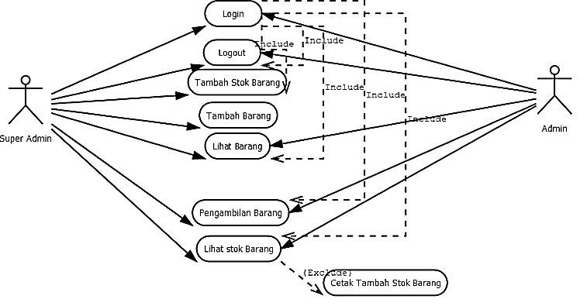

**4.1.2.Aktivity Diagram**

**1. Aktivity Diagram Login**

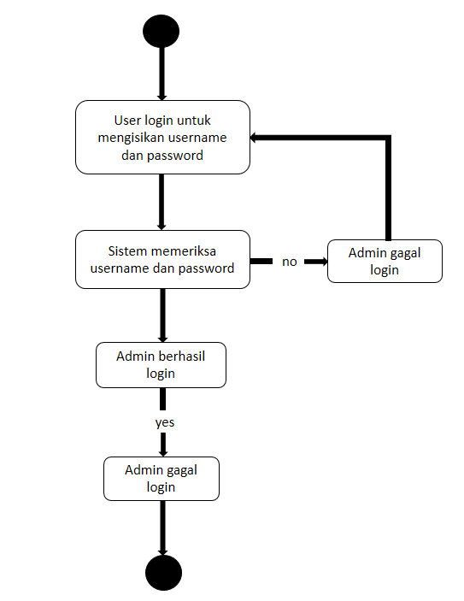

1. **Logout**

**2. Aktivity Diagram Logout**

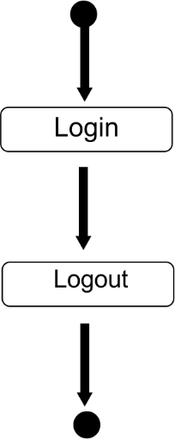

**3. Aktivity Diagram Tambah Stok Barang**

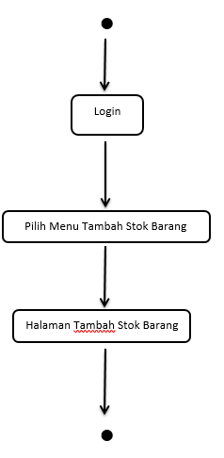

1. **Aktivity Diagram Tambah Barang**

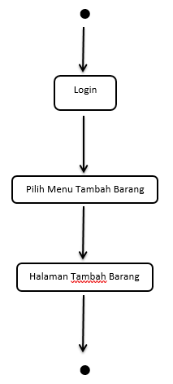

1. **Aktivity Diagram Lihat Barang**

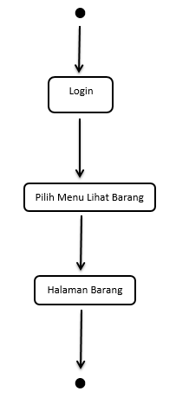

**6. Aktivity Diagram Pengambilan Barang**

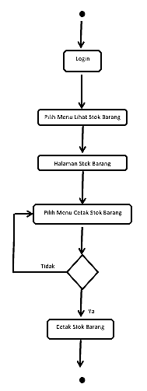**7. Aktivity Diagram Cetak Tambah Stok Barang**

**4.1.3.Swimlane**

**1. Swimlane Login**

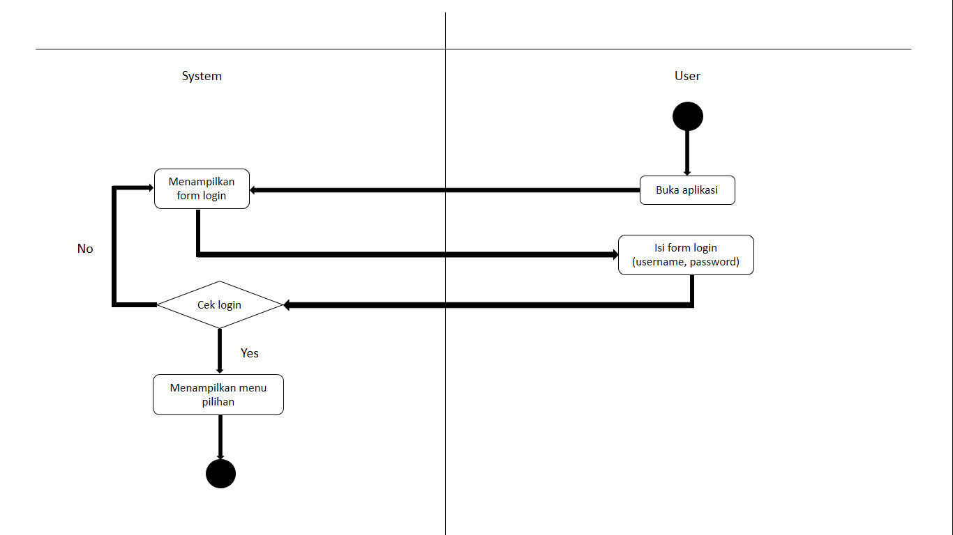

**2. Swimlane Logout**

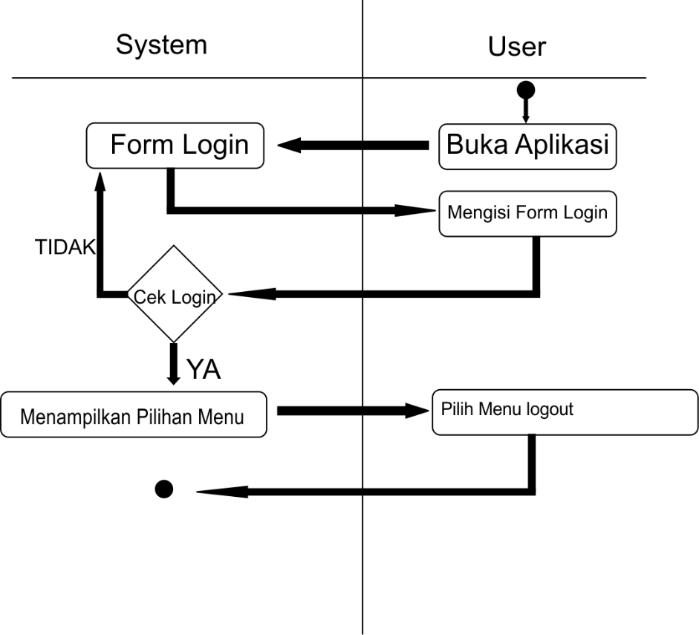

1. **Swimlane Tambah Stok Barang**

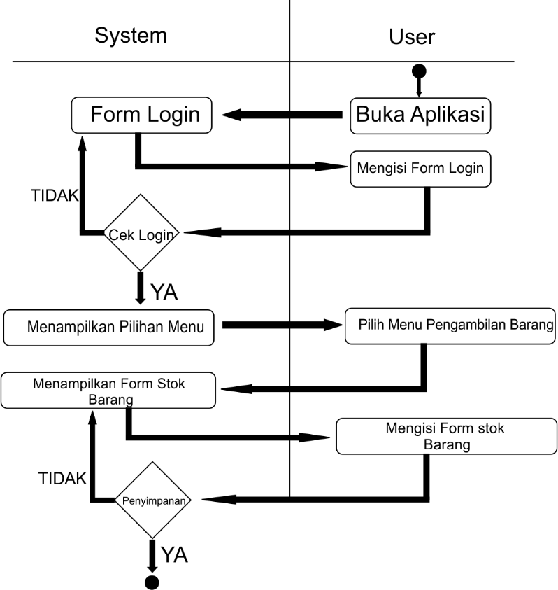

1. **Swimlane Tambah Barang**

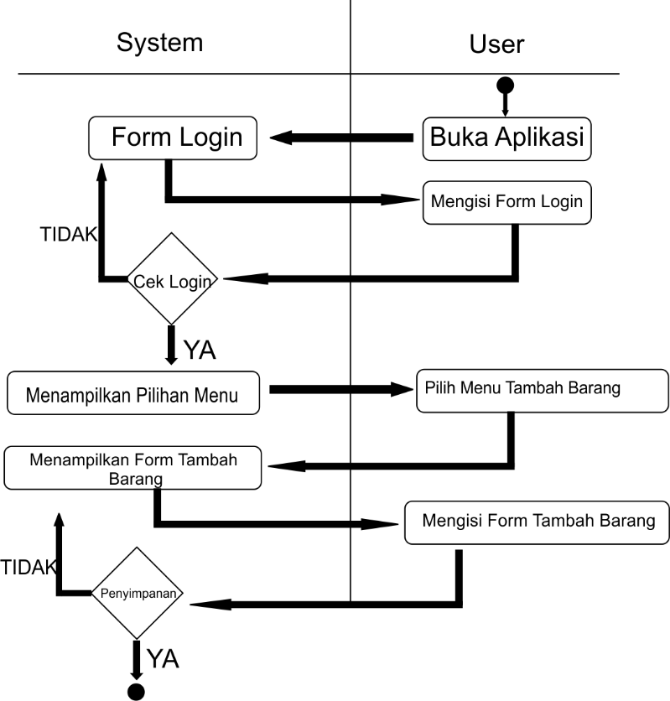

1. **Swimlane Lihat Barang**

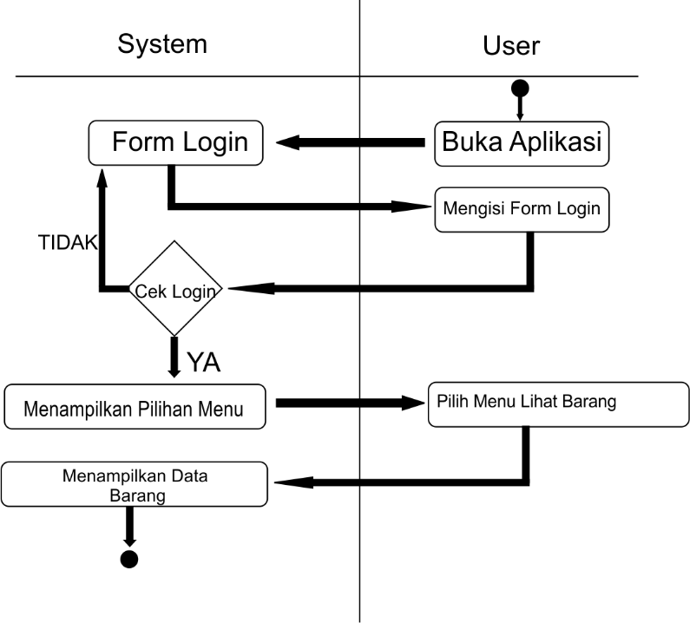

1. **Swimlane Pengambilan Barang**

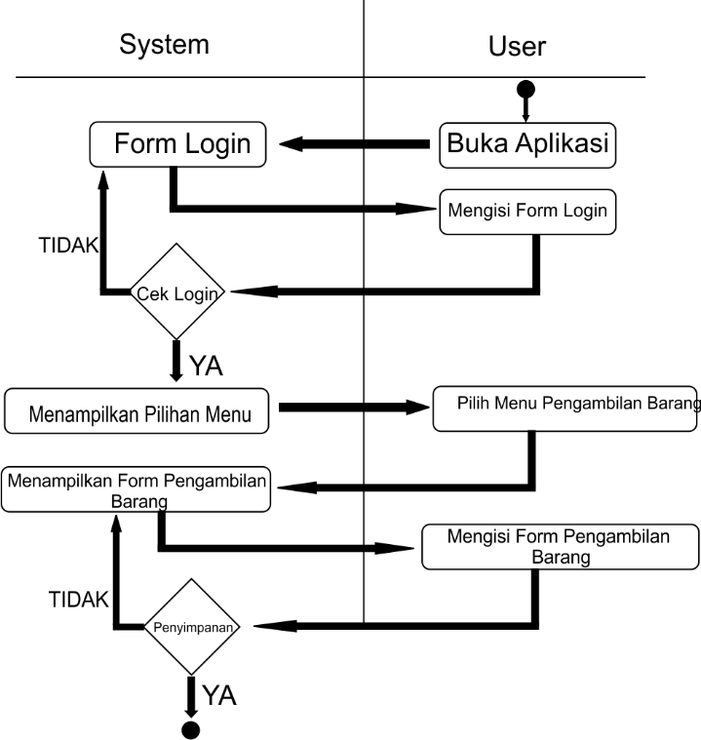

1. **Swimlane Cetak Tambah Stok Barang**

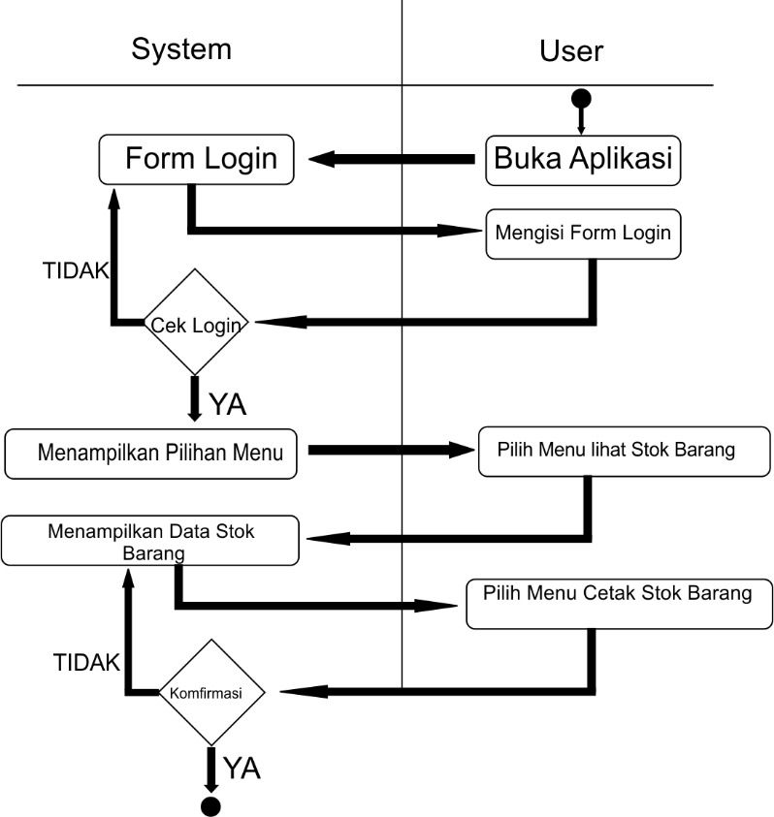

**4.2. DFD**

**4.2.1. DFD Level 0**

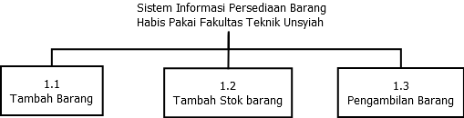

**4.2.2. DFD Level 1**

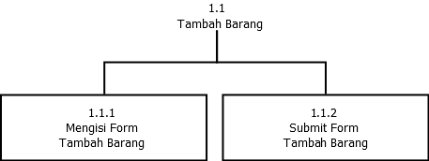

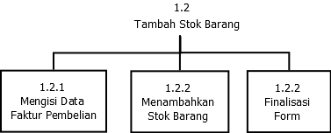

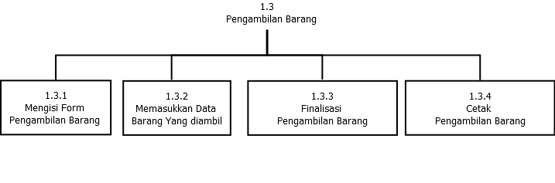

**BAB V**

**PENUTUP**